Место нахождения образовательной организации

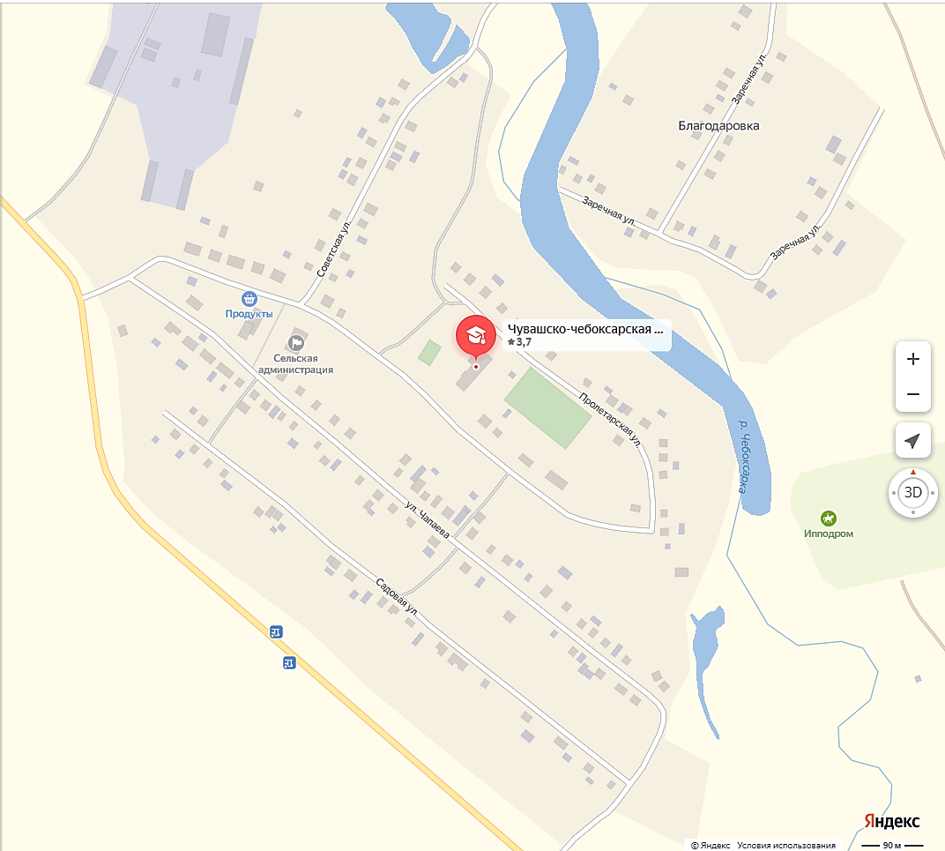

Юридический адрес | 423192 Республика Татарстан  Новошешминский район, с. Чувашская Чебоксарка  ул. Пролетарская д.23
Телефон | 8 (843)483 75 42
E-Mail: | shko007@yandex.ru
Министерство: | Министерство образования и науки  Республики Татарстан
График работы: | Понедельник - Пятница 7.30 -16.00  Суббота 7.30 – 14.00

